附件1

宁都县自然资源局部门2023年部门预算公开

目 录
第一部分 部门概况
一、部门主要职责
二、机构设置及人员情况
第二部分 2023年部门预算表
一、《收支预算总表》
二、《部门收入总表》
三、《部门支出总表》
四、《财政拨款收支总表》
五、《一般公共预算支出表》
六、《一般公共预算基本支出表》
七、《财政拨款“三公”经费支出表》
八、《政府性基金预算支出表》
九、《国有资本经营预算支出表》
十、《部门整体支出绩效目标表》
十一、《重点项目支出绩效目标表》
第三部分 2023年部门预算情况说明
一、2023年部门预算收支情况说明
二、2023年“三公”经费预算情况说明
第四部分 名词解释
第一部分 部门概况

一、部门主要职责
一、宁都县自然资源局负责全县土地、矿产保护与合理利用土地、矿产资源的责任，承担规范国有土地资源和矿产资源秩序的责任。二、承担全县耕地保护的责任，承担节约集约利用资源的责任。三、承担全县土地登记、房屋登记、林权登记、农村土地承包经营权登记发证工作；指导监督不动产统一登记工作，会同有关部门建立不动产统一登记制度；推进全县不动产登记信息基础平台建设；承担各类不动产登记资料的收集、整理、共享和汇交管理，提供社会查询服务。四、抓好全县违章建筑的管控工作。五、城市建筑规划执行情况监督执法。六、县重点建筑工程的保护性施工。
二、机构设置及人员情况
2023年宁都县自然资源局部门所属预算单位共有2个，包括：宁都县自然资源局机关（独立核算）、宁都县自然资源监察大队单位（独立核算）。
编制人数小计228人，其中：行政编制人数13人，参照公务员法管理的事业编制人数4人，事业编制人数199人。实有人数299人，其中：在职人数小计299人，行政在职人数13人，参照公务员法管理的事业单位在职人数4人，事业单位在职人数228人。离休人数小计0人，退休人数小计56人。

第二部分 2023年部门预算表
（详见附表）
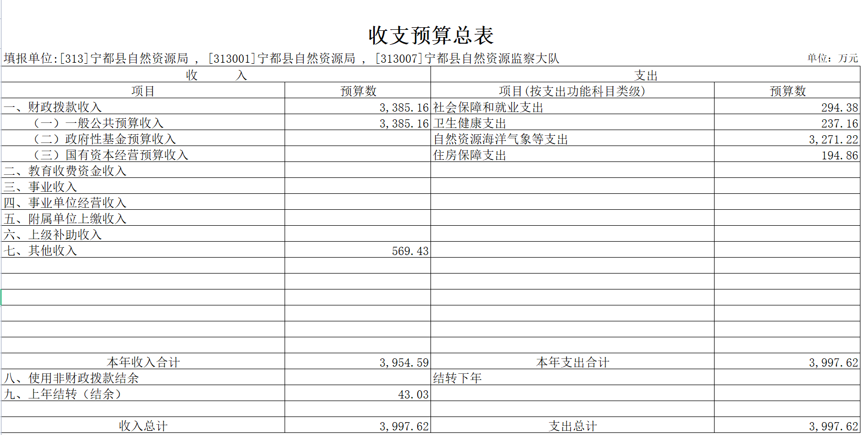
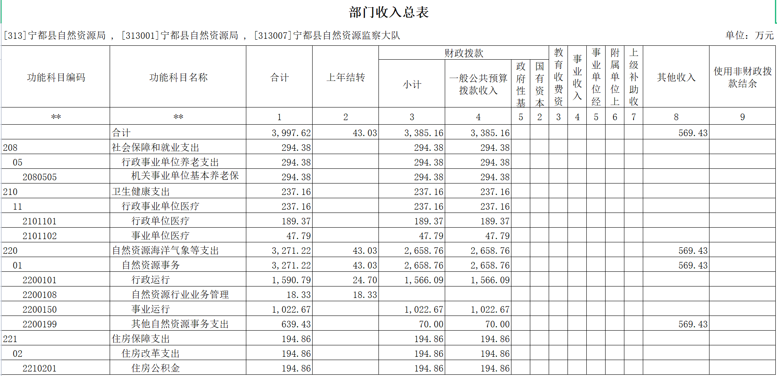
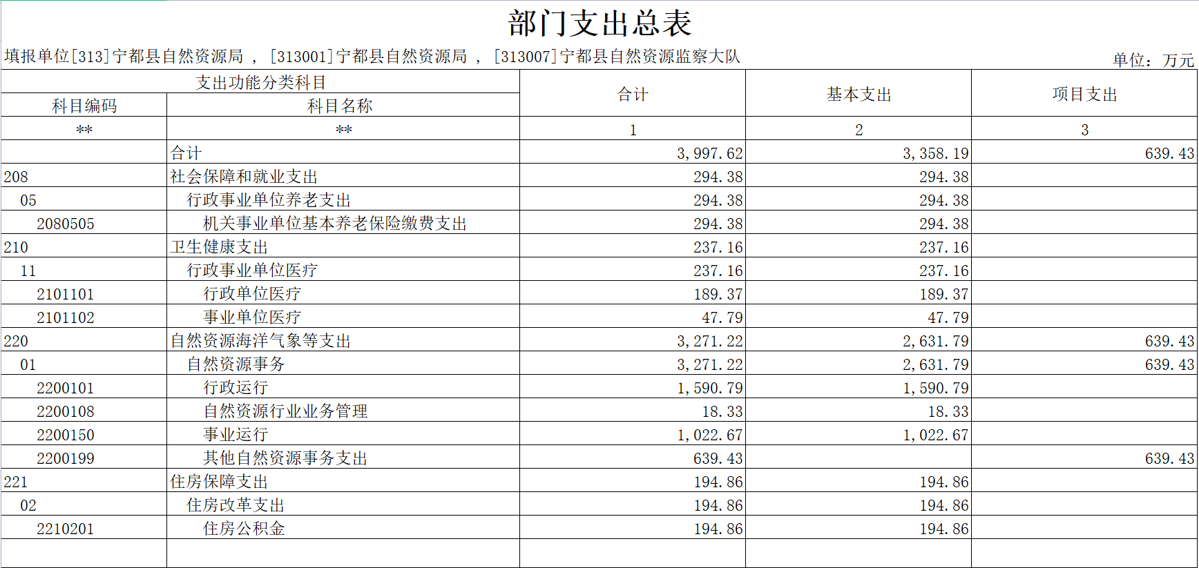
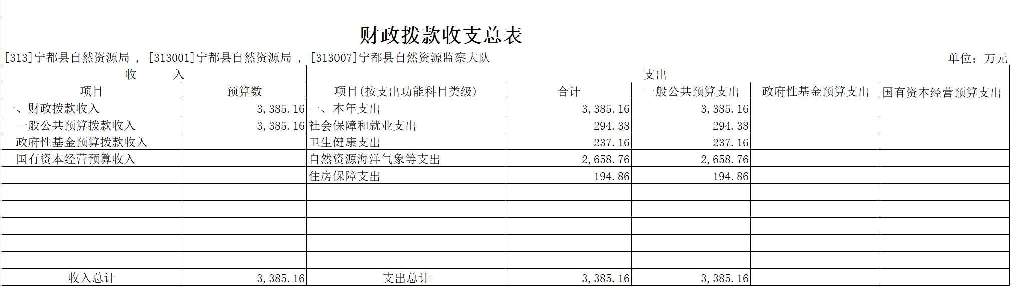
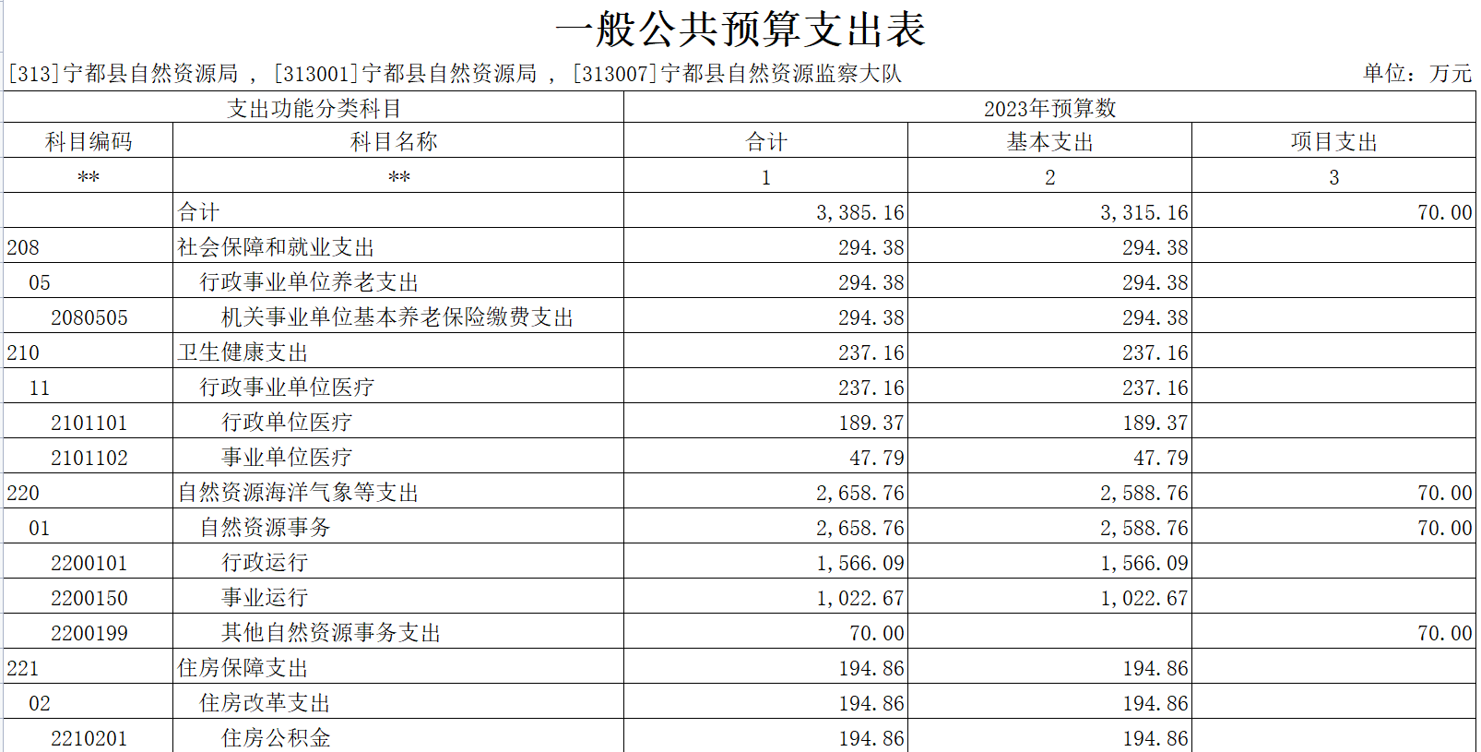
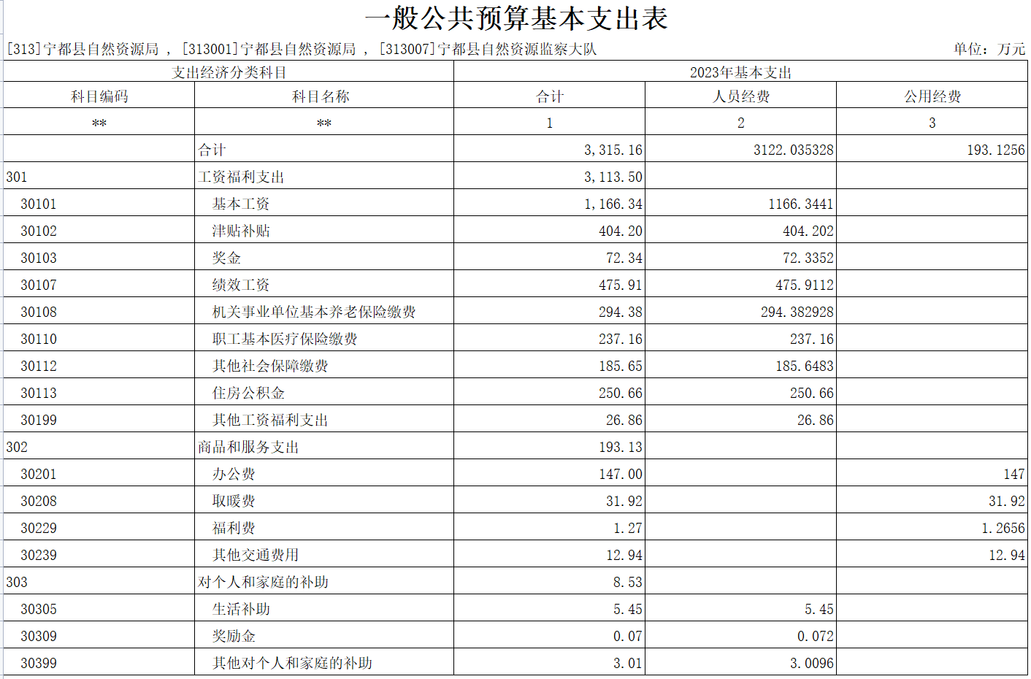
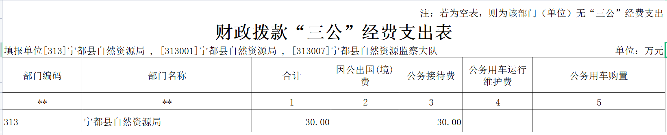
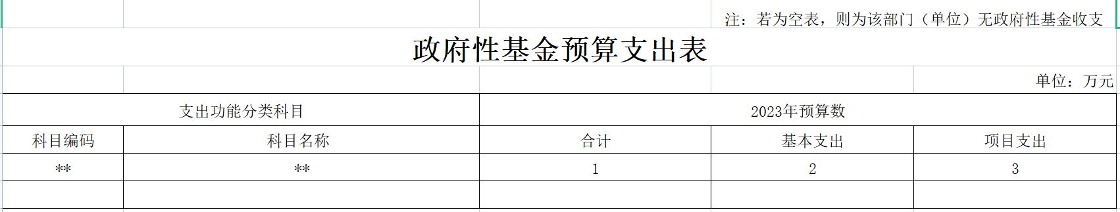

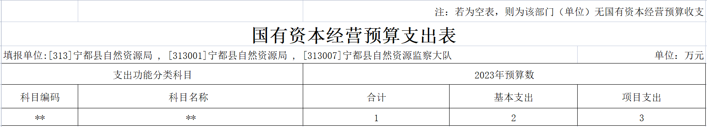
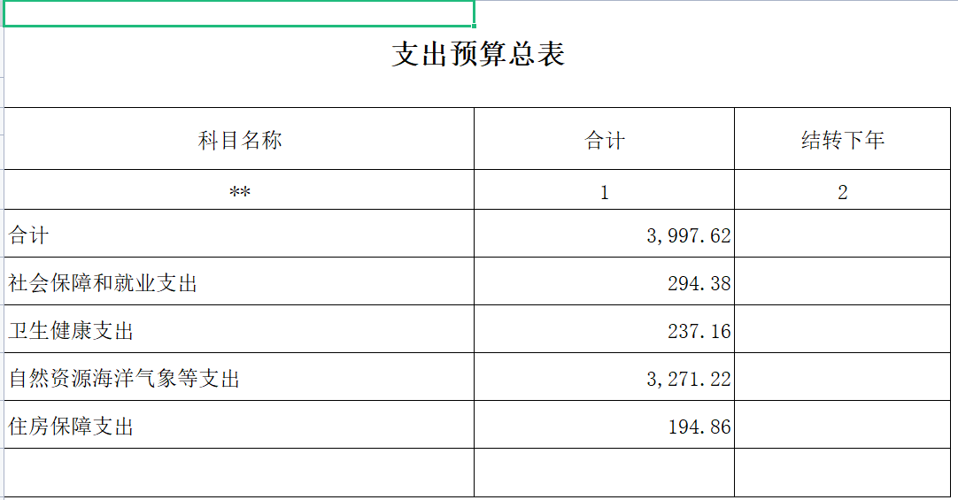
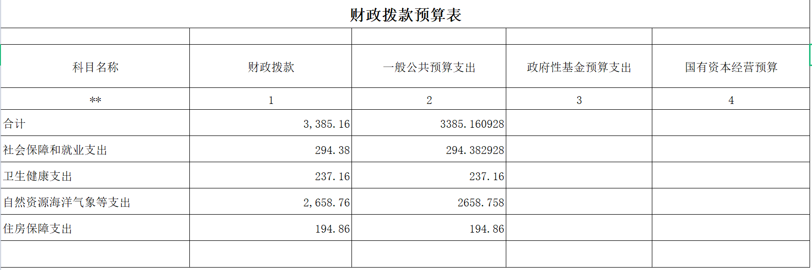

- 2023年部门预算情况说明

一、2023年部门预算收支情况说明
(一)收入预算情况
2023年宁都县自然资源局收入预算总额为3997.62万元,较上年预算安排减少4275.06万元,主要原因为不包含项目费用。其中：财政拨款收入3385.16万元，较上年预算安排减少2855.12万元；教育收费资金收入0万元，较上年预算安排增加/减少0万元；事业收入0万元，较上年预算安排增加/减少0万元；事业单位经营收入0万元，较上年预算安排增加/减少0万元；其他收入569.43万元，较上年预算安排减少630.57万元；国库集中支付网上结转43.03万元，较上年预算安排减少789.37万元。
(二)支出预算情况
2023年宁都县自然资源局支出预算总额为3997.62万元,较上年预算安排减少4275.06万元,主要原因为不包含政府预算支出按支出项目类别划分：基本支出3315.16万元，较上年预算安排增加1071.63万元，其中：工资福利支出3113.5万元、商品和服务支出193.13万元、对个人和家庭的补助8.53万元、资本性支出0万元；项目支出0万元，较上年预算安排增加/减少0万元，其中：商品和服务支出0万元、资本性支出0万元。
按支出功能科目划分：社会保障和就业支出294.38万，较上年预算安排增加86.05万元；卫生健康支出237.16万，较上年预算安排增加216.07万元；自然资源海洋气象等支出2658.76万，较上年预算安排减少3352.32万元；住房保障支出194.86万；
按支出经济分类划分：工资福利支出3315.16万元，较上年预算安排增加1166.04万元；商品和服务支出193.13万元，较上年预算安排增加39.92万元；对个人和家庭的补助8.53万元，较上年预算安排减少134.33万元；资本性支出0万元，较上年预算安排增加/减少0万元。
(三)财政拨款支出情况
2023年宁都县自然资源局财政拨款支出预算总额为3385.16万元，较上年预算安排减少2855.12万元,主要原因为不含政府预算项目。
按支出功能科目划分：一般公共服务支出3385.16上年预算安排减少2855.18万元；
按支出项目类别划分：基本支出3315.16万元，较上年预算安排增加1071.63万元，其中：工资福利支出3113.5万元，商品和服务支出193.13万元，对个人和家庭的补助8.53万元；项目支出0万元，较上年预算安排增加/减少0万元，其中：商品和服务支出0万元，资本性支出0万元。
(四)政府性基金情况
2023年宁都县自然资源局没有使用政府性基金预算拨款安排的支出。
(五)国有资本经营情况
2023年宁都县自然资源局没有使用国有资本经营预算拨款安排的支出。
(六)机关运行经费等重要事项的说明
2023年部门机关运行经费预算193.13万元，比2022年预算增加39.92万元，增长2.6%，主要原因为：机构改革合并费用增加。
按照财政部《地方预决算公开操作规程》明确的口径，机关运行费指各部门的公用经费，包括办公及印刷费、邮电费、差旅费、会议费、福利费、日常维修费、专用材料及一般设备购置费、办公用房水电费、办公用房取暖费、办公用房物业管理费、公务用车运行维护费以及其他费用。
(七)政府采购情况
2023年部门所属各单位政府采购总额37万元,其中:货物预算37万元, 工程预算0万元, 服务预算0万元。
(如无，就填0，不要删除)
（八）国有资产占有使用情况
截至2022年12月31日, 部门共有车辆13辆,其中：一般公务用车实有数13辆,执法执勤用车实有数0辆。
2023年部门预算安排购置车辆0辆，安排购置单位价值200万元以上大型设备0(单位：如台、个、辆等)，具体为：。
(如无，就填0，不要删除)
（九）预算绩效管理情况说明
2023年宁都县自然资源局对部门整体支出和项目支出全面实施绩效目标管理，2023年部门整体支出预算金额3385.16万元。根据以前年度绩效评价结果，优化2023年预算并进一步改进管理、完善政策。
2023年宁都县自然资源局单位预算安排项目4个，项目预算金额合计3385.16万元，其中：社会保障和就业项目294.38万元，卫生健康支出项目237.16万元，自然资源海洋气象项目2658.76万元，住房保障支出194.86万元。本单位所有项目支出绩效目标表详见第二部分附表。
本部门所有项目支出绩效目标表，均由部门所属单位在各自单位预算中分别公开，本内容公开部门重点项目支出绩效目标表。(如无，则写：2023年本部门无项目支出。)
（十）重点项目：XX项目情况说明（如本部门无项目，请说明“本部门本年度未安排项目”）
本部门本年度未安排重点项目
二、2023年“三公”经费预算情况说明
2023年宁都县自然资源局"三公"经费财政拨款安排XX万元，其中：
因公出国费81万元,比上年减少1万元，主要原因是：费用减少。
公务接待费0万元,比上年增/减0万元，主要原因是：与上年安排保持一致。
公务用车运行维护费45.5万元,比上年增/减0万元，主要原因是：与上年安排保持一致。
公务用车购置费0万元,比上年增/减0万元，主要原因是：与上年安排保持一致。
(如无，就填0，并在主要原因说明“与上年安排保持一致”，不要删除)
- 名词解释
（结合实际更新，不要删除此部分）
一、收入科目
各部门结合实际进行解释。
（一）财政拨款：指县财政当年拨付的资金。
（二）教育收费资金收入：反映实行专项管理的高中以上学费、住宿费，高校委托培养费，函大、电大、夜大及短训班培训费等教育收费取得的收入。
（三）事业收入：指事业单位开展专业业务活动及辅助活动取得的收入。
（四）事业单位经营收入：指事业单位在专业业务活动及辅助活动之外开展非独立核算经营活动取得的收入。
（五）附属单位上缴收入：反映事业单位附属的独立核算单位按规定标准或比例缴纳的各项收入。包括附属的事业单位上缴的收入和附属的企业上缴的利润等。
（六）上级补助收入：反映事业单位从主管部门和上级单位取得的非财政补助收入。
（七）其他收入：指除财政拨款、事业收入、事业单位经营收入等以外的各项收入。
（八）使用非财政拨款结余：填列历年滚存的非限定用途的非统计财政拨款结余弥补2021年收支差额的数额。
（九）上年结转和结余：填列2023年全部结转和结余的资金数，包括当年结转结余资金和历年滚存结转结余资金。
二、支出科目
（一）一般公共服务支出：反映政府提供一般公共服务的支出。
（二）社会保障和就业支出：……
对部门预算中涉及的支出功能分类科目（明细到项级），结合部门实际，参照《2023年政府收支分类科目》的规范说明进行解释。
三、相关专业名词
（一）机关运行费：指用一般公共预算财政拨款安排的为保障行政单位（含参照公务员法管理的事业单位）运行用于购买货物和服务的各项资金，包括办公费、印刷费、邮电费、差旅费、会议费、福利费、日常维修费、专用材料及一般设备购置费、办公用房水电费、办公用房取暖费、办公用房物业管理费、公务用车运行维护费以及其他费用。
（二）“三公”经费：指用财政拨款安排的因公出国（境）费、公务用车购置及运行维护费和公务接待费。其中，因公出国（境）费反映单位公务出国（境）的国际旅费、国外城市间交通费、住宿费、伙食费、培训费、公杂费等支出；公务用车购置及运行维护费反映单位公务用车车辆购置支出（含车辆购置税、牌照费），按规定保留的公务用车燃料费、维修费、过桥过路费、保险费、安全奖励费 用等支出；公务接待费反映单位按规定开支的各类公务接待（含外宾接待）支出。

